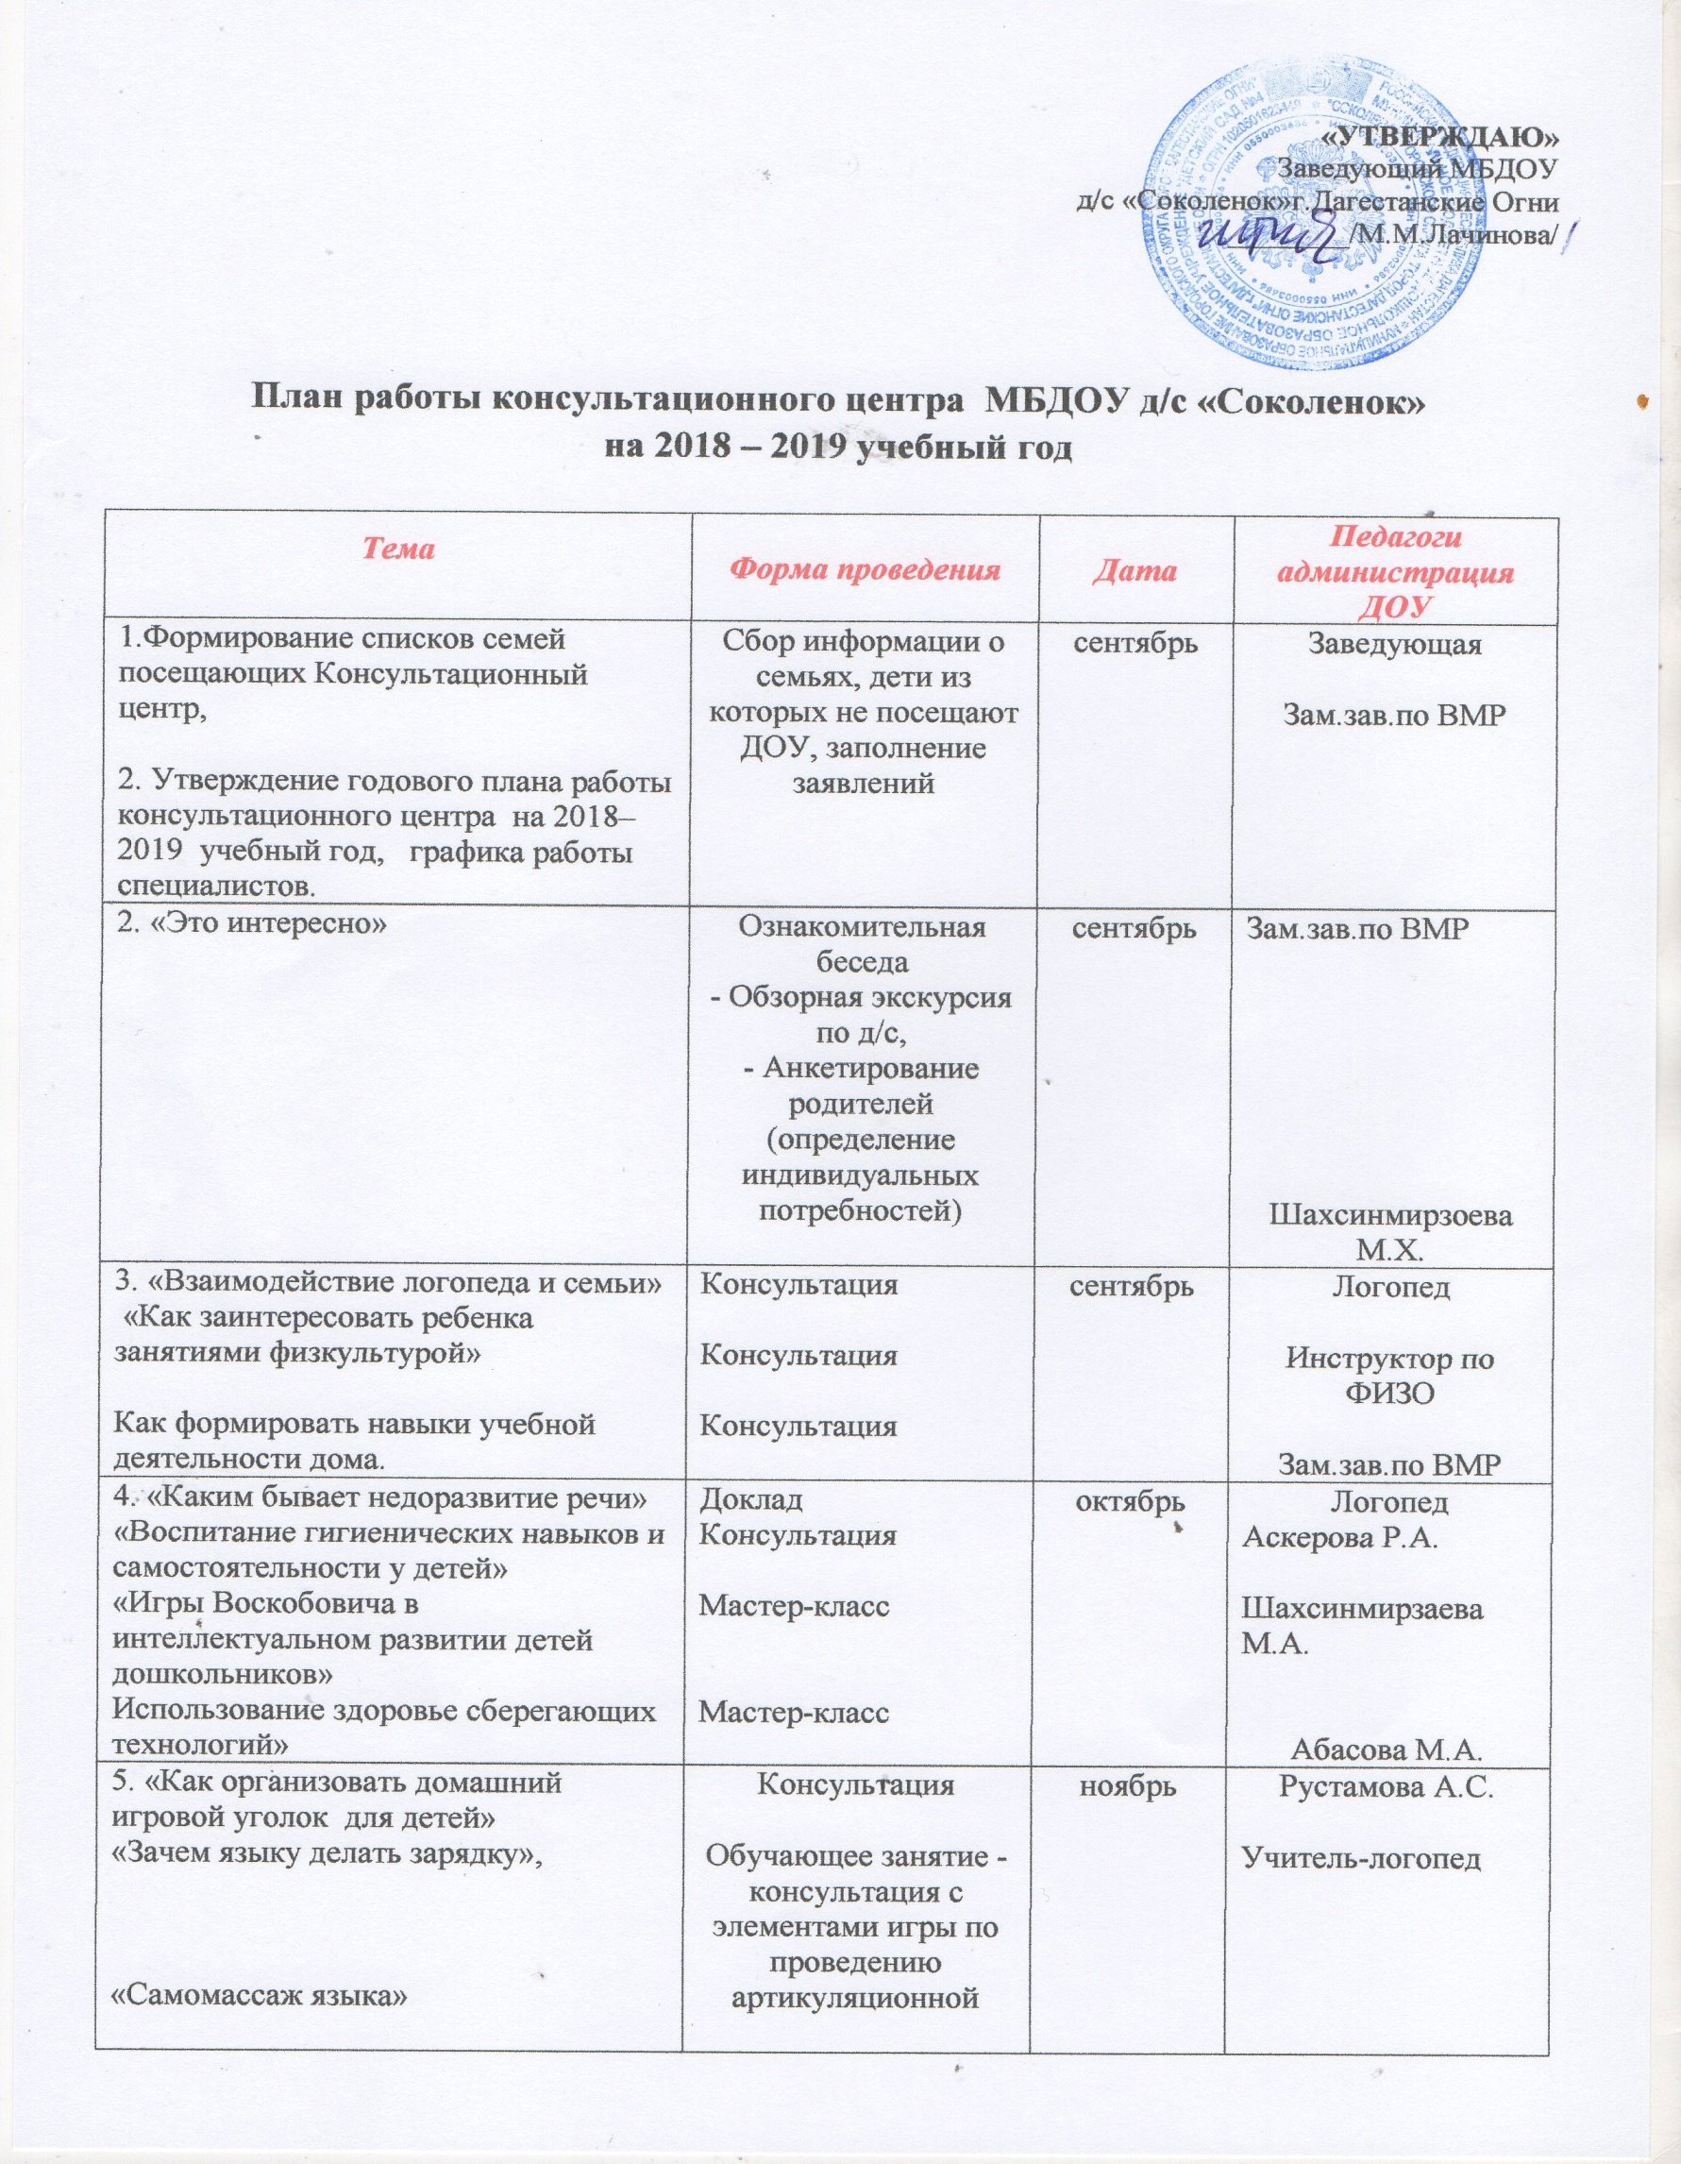

Изучаем состав чисел. | гимнастики  Мастер-класс для родителей. |  | Баданаева Ю. Н.
6. «О правильном дыхании»  «Развитие мелкой моторики или несколько идей, чем занять ребенка»  «Будь здоров малыш»  Как родители могут помочь ребёнку избежать некоторых трудностей. | Доклад  Мастер- класс  Консультация  Консультация | декабрь | Логопед  Шерифова С. А.  Инструктор по ФИЗО, медсестра  психолог
7. «Развитие фонематического слуха»  «Развитие потребности в общении в первые годы»  «Мой друг мяч»  Знакомим детей с математическими знаками. | Семинар - практикум  Консультация  Обучающее занятие для детей  Мастер-класс для родителей | январь | Логопед  Курбанова Р. К.  Инструктор по ФИЗО  Зам. зав. по ВМР
8. «Профилактика детского травматизма»  «Профилактика речевых нарушений»  «Нестандартное оборудование на занятии по физической культуре»  Решаем задачки на «пять». | Доклад  Консультация  Обучающее игровое занятие для детей с использованием нестандартного оборудования  Консультация для родителей. | февраль | Абдурахманова У. Х.  Логопед  Инструктор по ФИЗО  Акберова Р. Х.
9. «Речевая готовность ребенка к школе»  «Влияние родительских установок на формирование личности ребенка»  «Изготовление нестандартного оборудования своими руками»  Пространственные представления: близко, далеко, рядом, низко, высоко. | Консультация  Обучающее занятие  Мастер-класс для родителей по изготовлению нестандартного оборудования для занятий физкультурой в семье.  Обучающее занятие. | март | Логопед  Канбарова Г. Н.  Инструктор по ФИЗО  Байрамова И. М.

10. «Первые книги ребенка»  «Обогащение словарного запаса у детей»  «Я и моя семья»  Что должен знать и уметь ребёнок по математике перед школой. | Дискуссия  Совместный спортивный праздник детей и родителей  Консультация для родителей. | апрель | Михралиева О.А.  логопед  Юсуфов З.С.  Зам.зав.по ВМР
11. «А если на улице дождь»  «Подготовка детей к школе»  «За здоровьем всей семьей» | Обучающее занятие - консультация с элементами игры по проведению досуга в летний период  Консультация  Памятки для родителей  Семинар- практикум | май | Логопед  Психолог  Медсестра  Инструктор по ФИЗО
12.Индивидуальная работа специалистов ДОУ | Индивидуальное консультирование | май | Тагирова С.К.,  инструктор по ФИЗО,  логопед,  Зам.зав.по ВМР  муз.руководитель
13.Годовой отчёт о результативности работы | Анкетирование | май | Зам.зав.по ВМР

